（数学1必修）第一章（上） 集合
[基础训练A组]
一、选择题
1．下列各项中，不可以组成集合的是（ ）
A．所有的正数 B．等于的数
C．接近于的数 D．不等于的偶数
2．下列四个集合中，是空集的是（ ）
A．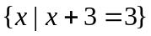 B．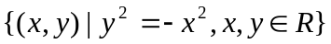
C．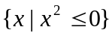 D．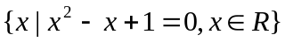
3．下列表示图形中的阴影部分的是（ ）
A
B
C
A．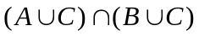
B．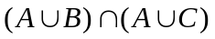
C．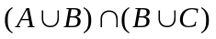
D．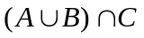
4．下面有四个命题：
（1）集合中最小的数是；
（2）若不属于，则属于；
（3）若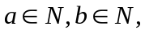则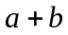的最小值为；
（4）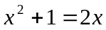的解可表示为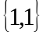；
其中正确命题的个数为（ ）
A．个 B．个 C．个 D．个
5．若集合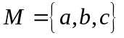中的元素是△的三边长，
则△一定不是（ ）
A．锐角三角形 B．直角三角形
C．钝角三角形 D．等腰三角形
6．若全集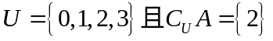，则集合的真子集共有（ ）
A．个 B．个 C．个 D．个
二、填空题
1．用符号“”或“”填空
（1）______, ______, 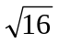______
（2）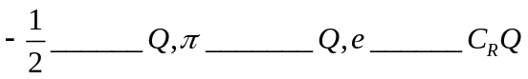（是个无理数）
（3）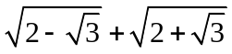________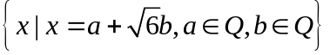
2. 若集合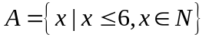，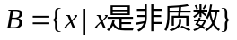，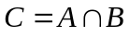，则的
非空子集的个数为 。
3．若集合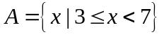，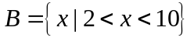，则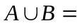_____________．
4．设集合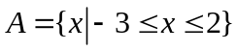,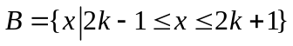,且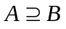，
则实数的取值范围是 。
5．已知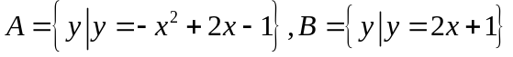，则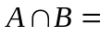_________。
三、解答题
1．已知集合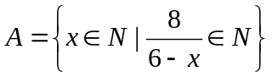，试用列举法表示集合。

2．已知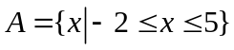，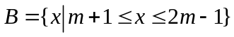，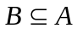,求的取值范围。

3．已知集合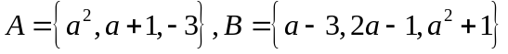，若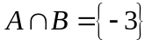，
求实数的值。

4．设全集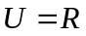，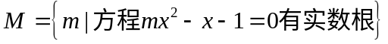，

（数学1必修）第一章（上） 集合
[综合训练B组]
一、选择题
1．下列命题正确的有（ ）
（1）很小的实数可以构成集合；
（2）集合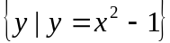与集合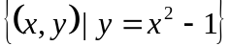是同一个集合；
（3）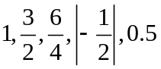这些数组成的集合有个元素；
（4）集合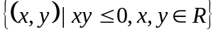是指第二和第四象限内的点集。
A．个 B．个 C．个 D．个
2．若集合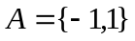，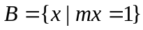，且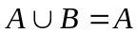，则的值为（ ）
A． B． C．或 D．或或
3．若集合，则有（ ）
A．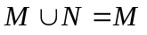 B． 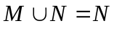 C． 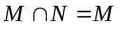 D．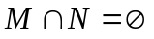
4．方程组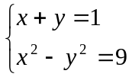的解集是（ ）
A．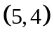 B．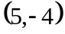 C．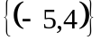 D．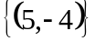。
5．下列式子中，正确的是（ ）
A．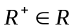 B．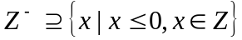
C．空集是任何集合的真子集 D．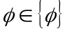
6．下列表述中错误的是（ ）
A．若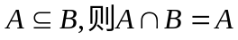
B．若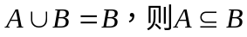
C．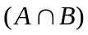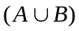
D．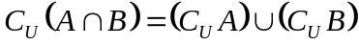
二、填空题
1．用适当的符号填空
（1）
（2）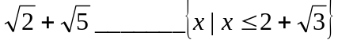，
（3）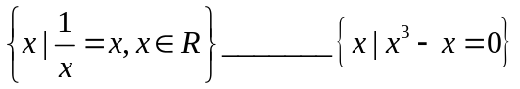
2．设
则。
3．某班有学生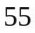人，其中体育爱好者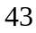人，音乐爱好者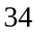人，还有人既不爱好体育也不爱好音乐，则该班既爱好体育又爱好音乐的人数为 人。
4．若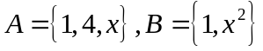且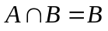，则 。
5．已知集合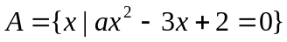至多有一个元素，则的取值范围 ；
若至少有一个元素，则的取值范围 。
三、解答题
1．设

2．设,其中,
如果，求实数的取值范围。

3．集合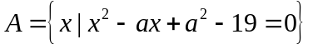，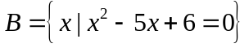，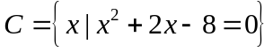
满足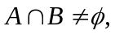，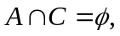求实数的值。

4．设，集合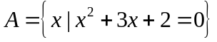，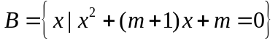；
若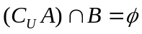，求的值。

（数学1必修）第一章（上） 集合
[提高训练C组]
一、选择题
1．若集合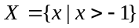，下列关系式中成立的为（ ）
A．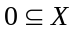 B．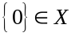
C．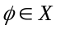 D．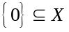
2．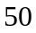名同学参加跳远和铅球测验，跳远和铅球测验成绩分别为及格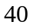人和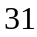人，
项测验成绩均不及格的有人，项测验成绩都及格的人数是（ ）
A．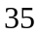 B．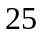
C．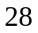 D．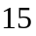
3．已知集合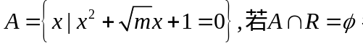则实数的取值范围是（ ）
A．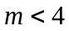 B．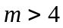
C．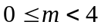 D．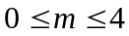
4．下列说法中，正确的是（ ）
- 任何一个集合必有两个子集；
- 若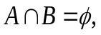则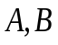中至少有一个为
- 任何集合必有一个真子集；
- 若为全集，且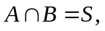则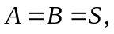
5．若为全集，下面三个命题中真命题的个数是（ ）
（1）若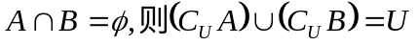
（2）若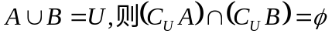
（3）若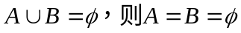
A．个 B．个 C．个 D．个
6．设集合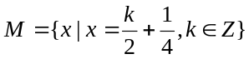，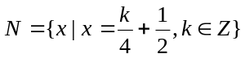，则（ ）
A．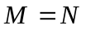 B．
C． D．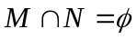
7．设集合，则集合（ ）
A． B．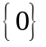 C． D．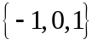
二、填空题
1．已知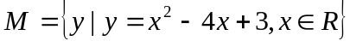，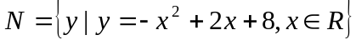
则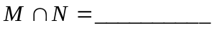。
2．用列举法表示集合：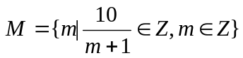= 。
3．若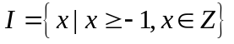，则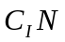= 。
4．设集合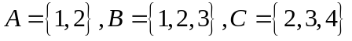则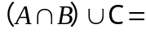 。
5．设全集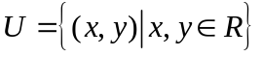,集合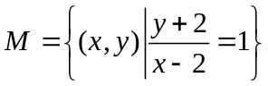，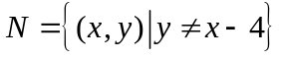,
那么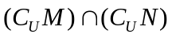等于________________。
三、解答题
1．若

2．已知集合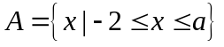,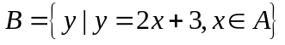,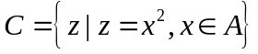,
且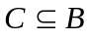,求的取值范围。

3．全集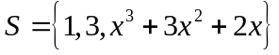，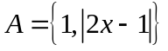，如果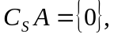则这样的
实数是否存在？若存在，求出；若不存在，请说明理由。

4．设集合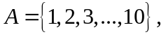求集合的所有非空子集元素和的和。

